  Weekly Review 2009年07月06日 第175期  交银精选累计净值增长率走势图  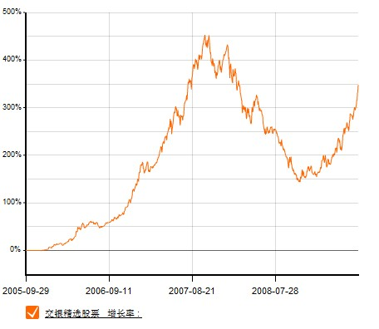  交银稳健累计净值增长率走势图  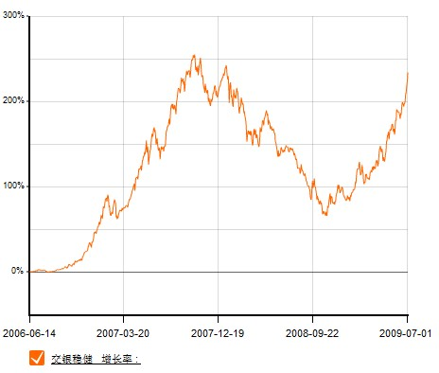  交银成长累计净值增长率走势图  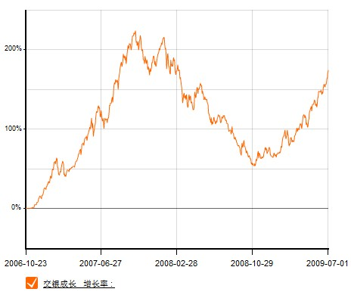  交银蓝筹累计净值增长率走势图  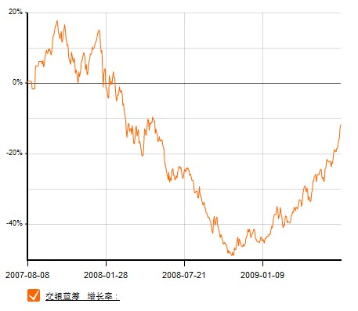  交银环球累计净值增长率走势图  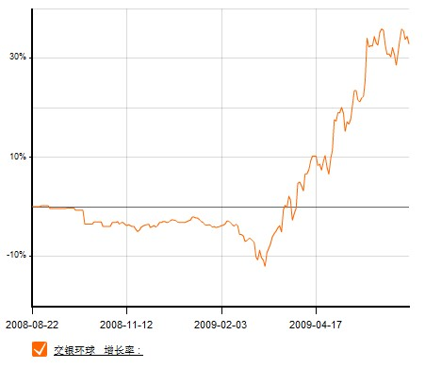  交银增利(A/B)累计净值增长率走势图  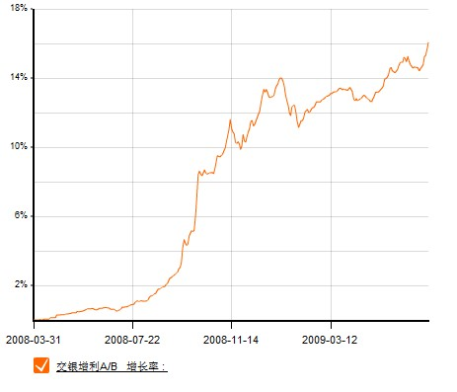  交银增利(C)累计净值增长率走势图  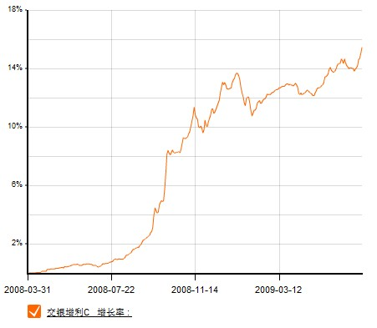  交银保本累计净值增长率走势图  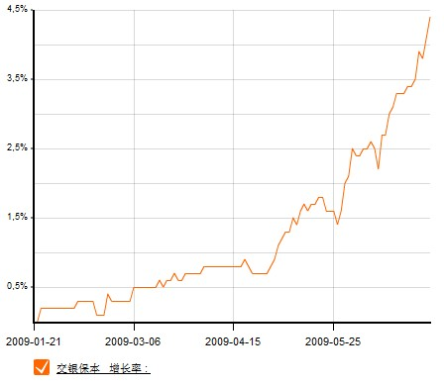  交银先锋累计净值增长率走势图  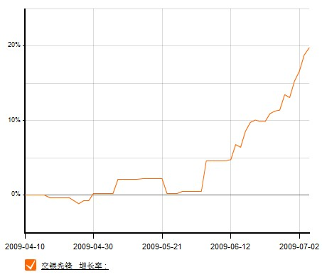  旗下基金一周净值  数据来源：财汇资讯  制造业PMI指数  数据来源：CFLP  美国本周公布经济指标一览—2009/07/03  数据来源： Reuters  下周预公布的重要经济指标一览  数据来源： Reuters  美国各类经济指标总揽  -2007/3  数据来源： Reuters  公开市场操作  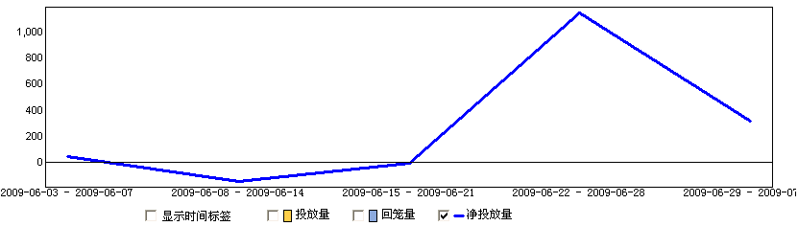  数据来源： PBOC， Wind资讯  新增贷款  数据来源：Wind资讯  银行间国债各关键年限收益率变化  数据来源：Wind资讯  货币市场利率走势  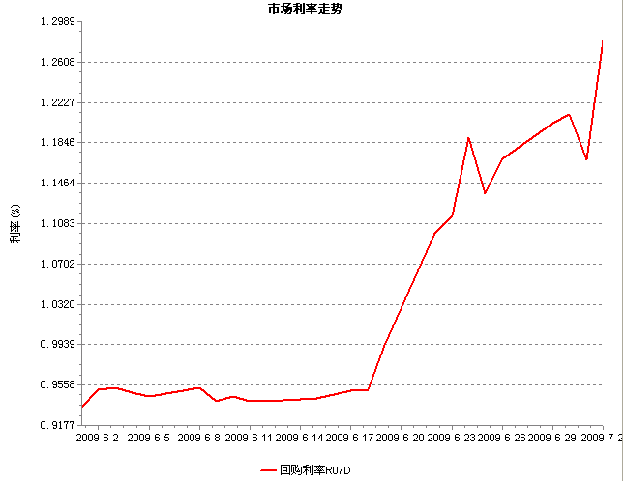  数据来源：Wind资讯  AAA企业债收益率曲线形变  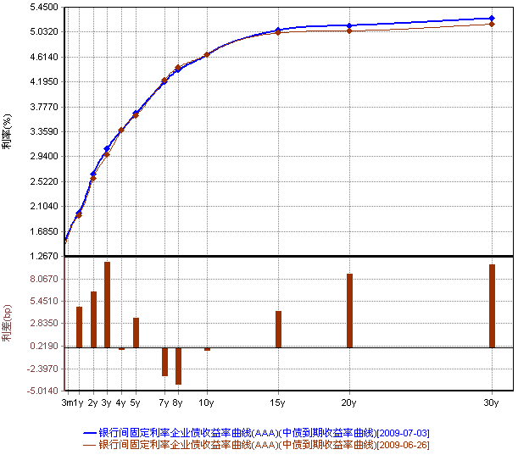数据来源：Wind资讯  交易所信用产品表现  数据来源：Wind资讯  美国国债收益率曲线  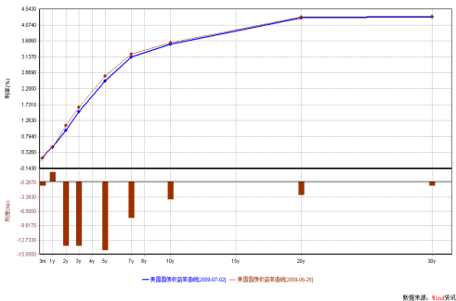  数据来源： Wind资讯  一周关键期限国债收益率  数据来源： Bloomberg  投资级别信用债  数据来源： Bloomberg  高收益级别信用债  数据来源： Bloomberg | 本期摘要  1999-2009年中国证券市场发展和机构投资者主流研究投资模式浅析  回顾十年中国证券市场和主流机构投资者行为模式，我们可以发现证券市场在不断发展、研究投资方法亦在不断丰富。中国资本市场体系的深化，将为中国投资者提供新的施展才能的空间。在某一市场阶段，拥有合适的方法的投资者往往成为那个阶段的优势种群，机构投资者需要不断学习进步和灵活运用方能保证投资策略的有效性。  宏观经济和债券市场（090629-090703）  国内：本周公布的工业企业利润、制造业PMI、发电量等经济数据均表现出较之前有较大改善，表明中国经济依然保持反弹态势，我们仍维持之前观点：中国经济已开始企稳回暖，并逐步走出通缩状态。综合来看，各种数据显示中国经济仍在反弹中，随着基本面的向好，微观企业盈利状况也开始改善，而随着需求回暖和流动性的注入，未来也将逐渐走出通缩状态。  本周债市较为清淡，总体上维持着弱市盘整的格局，从指数表现来看，债券总指数基本与上周持平，金融债下跌幅度相对较大，达0.11％，国债指数与企业债总指数则分别上涨了0.05％、0.04％。交易所方面，本周在债市整体仍较疲弱的情况下，交易所信用债开始反弹，公司债指数上涨了0.38％，分离债指数则微涨0.04%。  国际：虽然本周美国经济数据依旧预示美国经济处于不断筑底企稳的过程中，但劳动力市场的糟糕状况以及随之可以预见的未来消费支出的不理想情况可能预示美国经济的恢复将是一个长期而缓慢的过程。本周公布的经济数据主要反映了两个方面的内容：一是制造业的情况正在持续好转；二是劳动力市场及消费者信心依旧显示疲弱态势。  本周美国只有4个交易日，债券市场表现相对平静，期限结构小幅平坦化。短端收益率基本持平，3个月期限收益率收于0.16%，1年期收益率小幅上升7bp至0.48%，5年期下降14bp至2.42%，10年期小幅下降4bp至3.50%。  1999-2009年中国证券市场发展和  机构投资者主流研究投资模式浅析  交银精选基金经理 李立  1999-2002年 高科技泡沫破灭后的萧条期及主流机构投资者影响力的转换  这段时间证券市场发生的要事可以归结为：1999年5月19日网络股行情爆发；7月1日《中华人民共和国证券法》正式实施，标志着集中统一的监管体制建立，也标志着我国证券市场法制化建设步入新阶段；2001年6月14日媒体刊登国务院《减持国有股筹集社会保障资金管理暂行办法》，市场向下拐点出现；2001年7月，社保基金参与了中石化A股的申购和配售，正式入市；2001年10月中国证监会宣布暂停国有股减持；2002年6月国务院决定停止减持国有股；2002年12月1日《合格境外机构投资者境内证券投资管理暂行办法》正式实施。  其间中国证券市场完成了一个上升和下跌的过程，网络股在美国高科技泡沫的带动下扩展了了中国A股投资者的想象力，A股市场至少在行业趋势上开始受到海外市场影响。行情的上升最后以国有股的减持和上市公司赢利能力不能支持虚高的估值结束。当时中国证券市场的特点是上市公司的行业代表性很弱，证券市场谈不上是国民经济的晴雨表，会计报表可信度较低。  这阶段中国证券市场参与者除了广大的个人投资者外，还有证券公司和一些资金相对充裕的大户，基金作为新的机构投资者开始在市场上发挥影响力。由于股票供给受到限制，资金出口相对狭窄，A股市场整体处于一个脱离基本面的泡沫期。技术分析方法在机构投资者中广为流行，利用资金优势影响市场的行为较为普遍。在泡沫破灭后的下跌过程中，许多集中投资的机构损失巨大，基金分散投资的组合管理方法和基于基本面的研究投资流程在机构投资者中开始发挥影响。  2003-2005年 股权分置改革的完成及基金作为机构投资者重要地位的确立  这段时间证券市场发生的要事可以归结为：2003年初合资基金公司的成立；2005年4月30日经国务院批准，中国证监会发布《关于上市公司股权分置改革试点有关问题的通知》，股权分置改革试点工作宣布正式启动；2005年6月6日，证监会推出《上市公司回购社会公众股份管理办法(试行)》，这天股指跌破千点。  股权分置改革将股东利益部分统一起来，其间证券市场基本处于一个低位休整阶段。一些行业里的优质公司逐步在A股上市，在低估值的基础上，其自身利润的成长开始推动股价不断上升。证券市场的经济代表性在增加，但尚未发挥国民经济晴雨表的功能。  合资基金公司的成立开始将国外资产管理经验系统地介绍到中国机构投资者中来，这个过程和中国其他行业技术转移过程类似，持续了3-5年。在相对萧条的世道里，部分成长性良好的优质公司被基金公司发掘和持有，获取了很好的回报，并逐步确立了基金作为机构投资者的优势地位。这段时间里，“做中国的巴菲特”成为机构投资者的理想，自下而上研究个股和买入并持有的策略大行其道。  2006-2009年 证券市场经济晴雨表功能的发挥和基金作为机构投资者主导地位的确立  这段时间证券市场发生的要事可以归结为：2006年7月5日，“超级航母”中国银行A+H股模式成功在沪港两地上市；2006年9月经过投票表决，中石化股改方案获得通过，股权分置改革已近收官；2007年2月27日，“黑色星期二”拉开了中国资本市场与全球金融市场互动的序幕；2007年11月5日中石油回归A股，也是A股市场下跌确认的开始；2008年10月，雷曼兄弟公司破产，全球资本市场和A股互动明显；2008年四季度，中国开始增加贷款刺激经济；2009年3月，美国开始重建金融体系及实施定量宽松的货币政策。  这个阶段中国各主要行业的大型公司相继上市，中国证券市场对中国经济的整体代表性越来越好，证券市场真正成为了中国经济的晴雨表。在出口繁荣的推动下，上证指数上升到6000多点，接着又在美国次级贷款危机的打击下，在一年多的时间内掉到了1600多点。在这个上下的过程中，中国证券市场对经济的预见性在不断增强。  共同基金经过8年的业绩积累和客户准备，已经成为中国资本市场的主导力量，在上升阶段基金投资者大量扩展。共同基金为投资者创造了大量财富，下跌中亦给投资者造成了损失。在这一上一下的过程中，原来广为机构投资者推崇的“自下而上”研究个股和“买入并持有”的策略受到怀疑，“时间的玫瑰”在此期间凋零了。基于宏观的资产管理方法即“自上而下”的研究投资方法逐渐被机构投资者所知。经过十多年的发展，中国机构投资者视野和研究投资水平在迅速和国际接轨。  中国证券市场发展展望及机构投资者研究投资模式预期  由于中国经济仍处于一个高速增长和高波动阶段，已经代表中国经济的证券市场亦将出现高增长和高波动的特点。中国经济和证券市场距成熟市场仍有较长的路要走，衍生品的发展将还处于一个小心和微步的阶段。  可以预计下一阶段中国资本市场层次将不断丰富，在反映国民经济整体情况后，对资源配置的功能将逐步体现。中国机构投资者将适应日益复杂的金融体系，掌握新的财技。主动投资仍有较长的时间窗口，被动投资将开始升温，投资标的的多样化将萌芽于中国市场的对冲基金。  结语  回顾十年中国证券市场和主流机构投资者行为模式，我们可以发现证券市场在不断发展、研究投资方法亦在不断丰富。中国资本市场体系的深化，将为中国投资者提供新的施展才能的空间。在某一市场阶段，拥有合适的方法的投资者往往成为那个阶段的优势种群，机构投资者需要不断学习进步和灵活运用方能保证投资策略的有效性。  股票市场运行周报（090629-090703）  交银施罗德基金 张炳炜  上周两市同创今年新高 ，上综指总体上涨5.47%，成功突破3000点，深成指上涨7.41%，中小板指数上涨1.40%，沪深两市共成交11722.76亿元，成交量继续增加。 从行业表现来看，所有行业仅家用电器下跌了1.98%，在上涨的行业中，涨幅居前的行业有：房地产15.11%、煤炭14.42%、金融8.28%、石油天然气7.15%与餐饮旅游5.48%；从行业换手率来看，煤炭、有色金属、综合以及餐饮旅游等表现活跃，换手率都高于21%；从风格特征来看，高价股与中市净率股票分别上涨7.72%与7.64%，涨幅居前，而涨幅居后的小盘股则上涨了1.51%。  表1：指数表现  表2：市场总体指标  表3：行业表现  数据来源：WIND资讯 交银施罗德基金  日期区间：20090629-20090703  图1：风格特征  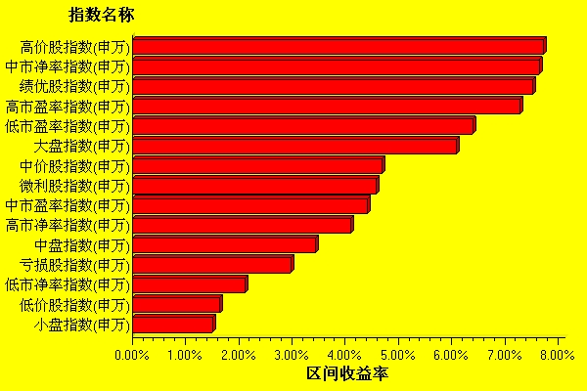  数据来源：WIND资讯 交银施罗德基金  日期区间：20090629-20090703  宏观经济及债券市场周报（090629-090703）  交银施罗德基金 固定收益部  数据来源：http://www.chinabond.com.cn  宏观经济（090629-090703）  国内部分  本周公布的工业企业利润、制造业PMI、发电量等经济数据均表现出较之前有较大改善，表明中国经济依然保持反弹态势，我们仍维持之前观点：中国经济已开始企稳回暖，并逐步走出通缩状态。  统计局公布数据显示，前五月全国规模以上工业企业实现利润同比下降22.9%，降幅比1-2月缩小14.4个百分点，而3-5月同比下降15.4%，降幅比1-2月更是缩小了22个百分点。主要原因是宏观经济企稳反弹、下游需求上升导致产品价格企稳回升，存货减值损失下降，企业盈利能力有所改善。  CFLP公布6月份我国制造业PMI为53.2%，比上月微升0.1个百分点，若考虑季节性因素（往年6月份均比5月份有所回落），则显示我国制造业复苏程度还是比较强劲的。从分项指数来看，新出口订单指数上升1.3个百分点，连续两个月回升到分界线上，显示外围实体经济有所企稳；而受国际大宗商品价格上涨的影响，购进价格指数呈现较强的上升势头，比上月上升了4.7个百分点。  国家电网数据显示，6月下旬发电量同比增幅为7%，与6月上旬-1.7%、6月中旬3.8%相比，下旬的发电量增幅呈跳跃式回升趋势，而6月全月的发电量同比实现3.6%的正增长，这是自去年10月以来首次实现月发电量正增长。剔除工作日同比多一天因素，主要是由于天气转热以及工业用电持续回升，尤其是钢铁产区用电量持续上涨。  发改委宣布，自6月30日起上调汽油和柴油等成品油价格，每吨均提高600元，这是成品油价格年内第三次上调。这次调价幅度略超市场500元/吨的预期，主要是对6月1日调整不到位的一次补调，但同时也可以看到成品油调价机制的实施变得更加有效，未来国内外油价联动将更密切，这也有助于抑制国际原油价格的过分炒作。虽然此次成品油价格上调必然会拉抬物价，但由于汽柴油价格在CPI中的权重较低，故此次调价对CPI上升的“贡献”不大。  综合来看，以上数据显示中国经济仍在反弹中，随着基本面的向好，微观企业盈利状况也开始改善，而随着需求回暖和流动性的注入，未来也将逐渐走出通缩状态。  国外部分  虽然本周美国经济数据依旧预示美国经济处于不断筑底企稳的过程中，但劳动力市场的糟糕状况以及随之可以预见的未来消费支出的不理想情况可能预示美国经济的恢复将是一个长期而缓慢的过程。  本周公布的经济数据主要反映了两个方面的内容：一是制造业的情况正在持续好转；二是劳动力市场及消费者信心依旧显示疲弱态势。  本周二，美国公布了6月份芝加哥采购经理人指数（PMI）达39.9%，5月份为34.9%。近期PMI指数已经呈现回升趋势，预示着美国制造业活动有所回升。周三美国供应管理协会公布了6月份ISM制造业活动指数从5月份的42.8%攀升至44.8%。此数据为08年9月份以来的最高值，表明美国制造业状况正持续好转。  本周，美国6月份消费者信心指数从5月份的54.9下降至49.3，远低于55.3的市场预期。究其原因，近期油价的上涨可能给消费者信心带来负面的影响。本周四，6月份的就业市场报告令投资者失望。劳工部数据显示，6月份美国非农就业人数减少46.7万人，远远超出市场此前预期的32.5万人，5月份为减少34.5万人。此外，美国6月份失业率从5月份的9.4%上升至9.5%，继续创下20年来新高。就业市场一般为滞后指标，但美国就业市场糟糕的情况始终不见缓解。就业市场的糟糕情况将直接导致未来美国居民消费力的下降，加上此前报导的美国居民储蓄率开始不断升高，这两方面都将导致未来美国国内购买力的下降，从而阻碍美国经济的恢复。因此，在美国房地产市场、制造业等活动均出现企稳的同时，我们应该清醒地认识到未来居民消费力下降对美国经济恢复带来的压力。  相比美国，欧洲区的经济可能更悲观一些。欧元区6月服务业采购经理人指数(PMI)小幅下滑至44.7，5月PMI为44.8。表现低于预期的PMI数据使得欧元区服务业开始出现好转的迹象蒙上一层阴影。另外，欧盟统计局(Eurostat)周五公布，欧元区5月份零售额环比减少0.4%，同比减少3.3%，均超预期。欧元区5月份失业率由4月份上调后的9.3%升至9.5%，为1999年5月份以来的最高水平，同比增加了2.1个百分点。欧元区5月份PPI环比下降0.2%，同比降5.8%，创下了自1982年1月开始编制该数据以来的最大年度降幅。此外，欧洲央行周四将基准政策利率维持在1.0%不变。  债券市场（090629-090703）  国内部分  本周债市较为清淡，总体上维持着弱市盘整的格局，从指数表现来看，债券总指数基本与上周持平，金融债下跌幅度相对较大，达0.11％，国债指数与企业债总指数则分别上涨了0.05％、0.04％。交易所方面，本周在债市整体仍较疲弱的情况下，交易所信用债开始反弹，公司债指数上涨了0.38％，分离债指数则微涨0.04%。  资金面方面，IPO以来，货币市场利率持续上升，本周由于央行的公开市场操作利率上升，带动货币市场利率继续上升，银行间7天回购利率本周再度攀升11个BP，达到1.28水平。公开市场上，本周央行净投放316亿，公开市场回购及3月央票利率双双走高，其中，周二的28天回购上行了5个BP，达0.95%，91天走高4个BP，达1%水平，周四的3个月央票招标利率走高6个BP，达1.0279。公开市场利率上行或更多体现为IPO拉动货币市场利率后央行的一种顺势而为，而与收缩流动性无关，本周实际仍净投放315亿，并无明显的收缩货币迹象。但可能也表明央行认可不断攀升的货币市场利率，不会再进一步放松流动性或刻意压低短端利率水平，相关短端债券收益率可能进一步上升。  二级市场方面，基本面（PMI与可能再度超预期的6月份信贷规模）、政策面（或不再放松流动性）、资金面（IPO持续影响使资金继续趋紧）奠定了债市的负面弱势格局。本周债市交投较为清淡，总体上呈现收益率上行态势，从银行间国债收益率曲线看，上升幅度最大的集中在3-5年期限，上升3－4个BP左右，5年期上升幅度较大，达9个BP左右。  信用产品方面，在IPO冲击下，交易所企债、公司债前期均遭受重创，出现较大幅度下跌。本周在债市整体偏弱的情况下，交易所信用债表现出一支独秀，开始反弹。成交较活跃的品种集中在4－6年期限，AA、AA-评级品种。超跌反弹或是本周交易所信用债上涨的部分原因，但从前期跌幅与本周反弹幅度看，超跌是反弹的部分原因，但两者的关系并不十分明显。统计交易相对活跃品种，高票息债本周反弹幅度总体上要大于低票息债，收益率在6%-7%的品种本周表现最为抢眼。前期市场的下跌使得高票息品种的投资价值相对突显，在经济复苏的周期中，中低评级、期限适中的高票息品种由于提供了较大对冲利率风险的安全垫而具有较大吸引力，而短期的反弹是否具有可持续性，或许要等到市场比较了打新收益率之后。  展望后市，不论是从基本面还是资金面看，都不利近期债市，6月份的宏观数据披露在即，预计未来数周内债市仍面临上行压力，且随着IPO的进行，回购利率将继续面临冲击，其向相关短期品种蔓延的趋势仍将延续。  国际部分  本周美国只有4个交易日，债券市场表现相对平静，期限结构小幅平坦化。短端收益率基本持平，3个月期限收益率收于0.16%，1年期收益率小幅上升7bp至0.48%，5年期下降14bp至2.42%，10年期小幅下降4bp至3.50%。  在上周的报告中，我们预计，长期低利率的政策很可能不仅仅是美国的货币政策，也有可能是其他经济体都将采用的货币政策。经济复苏的走势可能是一个长期而缓慢的过程。因此美国国债目前的收益率是一个比较合适的水平。大幅上行、下行的可能性都不大，预期10年期的收益将维持在3.5%左右的水平，这也是对当前通胀的一个正常反映。本周美国国债市场的走势符合我们的预期。  美国国债市场是一个多机构参与的市场，因此，收益率的走向很大程度上由通胀预期决定。这点与中国的债券市场有着极大的差别。国内债券市场是银行为主导的债券市场。通胀预期并不等同于通胀，只有在通胀确定时候，国内银行间债市才可能出现较大的转向。同样，回看美国债市，在目前情况下，市场对通胀的担忧在前期已经得到了充分的释放，因此，债券收益率继续大幅走高可能性不大；另一方面，从更长期来看，利率走高，经济恢复的格局不会发生变化，债市收益率下行的风险更小。因此，我们延续上周判断，美国债市将维持窄幅震荡格局，直到某些经济数据出现较大而确定的变化。  信用债市场，投资级别信用债加权收益保持平稳，收于5.79%，成交萎缩；高收益级别信用债加权收益率下降31bp，显示市场对经济恢复的信心依旧较强，但成交量同上周相比，下降幅度较大。
  交银精选
  日期 | 单位净值 | 累计净值
  2009-07-03 | 1.1876 | 3.1834
  2009-07-02 | 1.1531 | 3.1489
  2009-07-01 | 1.1411 | 3.1369
  2009-06-30 | 1.1066 | 3.1024
  2009-06-29 | 1.1027 | 3.0985
  交银稳健
  日期 | 单位净值 | 累计净值
  2009-07-03 | 2.2000 | 3.0300
  2009-07-02 | 2.1315 | 2.9615
  2009-07-01 | 2.1042 | 2.9342
  2009-06-30 | 2.0436 | 2.8736
  2009-06-29 | 2.0378 | 2.8678
  交银成长
  日期 | 单位净值 | 累计净值
  2009-07-03 | 2.6236 | 2.8036
  2009-07-02 | 2.5655 | 2.7455
  2009-07-01 | 2.5347 | 2.7147
  2009-06-30 | 2.4707 | 2.6507
  2009-06-29 | 2.4711 | 2.6511
  交银蓝筹
  日期 | 单位净值 | 累计净值
  2009-07-03 | 0.8924 | 0.9074
  2009-07-02 | 0.8701 | 0.8851
  2009-07-01 | 0.8583 | 0.8733
  2009-06-30 | 0.8317 | 0.8467
  2009-06-29 | 0.8303 | 0.8453
  交银环球
  日期 | 单位净值 | 累计净值
  2009-07-03 | 1.306 | 1.3360
  2009-07-02 | 1.296 | 1.3260
  2009-07-01 | 1.310 | 1.3400
  2009-06-30 | 1.304 | 1.3340
  2009-06-29 | 1.321 | 1.3510
  交银货币A
  日期 | 每万份基金净收益 | 七日年收益率
  2009-07-03 | 0.2292 | 2.470%
  2009-07-02 | 2.0494 | 2.810%
  2009-07-01 | 0.2183 | 2.470%
  2009-06-30 | 0.2300 | 2.470%
  2009-06-29 | 1.5058 | 2.470%
  交银货币B
  日期 | 每万份基金净收益 | 七日年收益率
  2009-07-03 | 0.2945 | 2.710%
  2009-07-02 | 2.1139 | 3.050%
  2009-07-01 | 0.2844 | 2.720%
  2009-06-30 | 0.2966 | 2.720%
  2009-06-29 | 1.5743 | 2.720%
  交银增利 A/B
  日期 | 最新单位净值 | 最新单位累计净值
  2009-07-03 | 1.0912 | 1.1622
  2009-07-02 | 1.0870 | 1.1580
  2009-07-01 | 1.0833 | 1.1543
  2009-06-30 | 1.0798 | 1.1508
  2009-06-29 | 1.0792 | 1.1502
  交银增利 C
  日期 | 最新单位净值 | 最新单位累计净值
  2009-07-03 | 1.0900 | 1.1560
  2009-07-02 | 1.0858 | 1.1518
  2009-07-01 | 1.0821 | 1.1481
  2009-06-30 | 1.0786 | 1.1446
  2009-06-29 | 1.0780 | 1.1440
  交银保本
  日期 | 最新单位净值 | 最新单位累计净值
  2009-07-03 | 1.047 | 1.0470
  2009-07-02 | 1.044 | 1.0440
  2009-07-01 | 1.041 | 1.0410
  2009-06-30 | 1.038 | 1.0380
  2009-06-29 | 1.039 | 1.0390
  交银先锋
  日期 | 单位净值 | 累计净值
  2009-07-03 | 1.1881 | 1.1881
  2009-07-02 | 1.1663 | 1.1663
  2009-07-01 | 1.1529 | 1.1529
  2009-06-30 | 1.1310 | 1.1310
  2009-06-29 | 1.1347 | 1.1347
   | 6月 | 5月 | 趋势
  PMI | 53.2 | 53.1 | ↑
  生产指数 | 57.1 | 56.9 | ↑
  新订单指数 | 55.5 | 56.2 | ↓
  新出口订单指数 | 51.4 | 50.1 | ↑
  购进价格指数 | 57.8 | 53.1 | ↑
  从业人员指数 | 50.1 | 49.9 | ↑
  经济指标 | 当前值 | 前次值
  PMI | 39.9 | 34.9
  消费者信心 | 49.3 | 54.9
  ISM制造业指数 | 44.8 | 42.8
  建筑支出 | -0.9 | +0.6
  非农就业（万） | -46.7 | -34.5
  失业率（%） | 9.5 | 9.4
  工厂订单（%） | +1.2 | +0.5
  经济指标 | 时段 | 预估值 | 前次值
  ISM非制造业指数 | 6月 | 45.6 | 44.0
  消费者信贷(亿元) | 5月 | -100 | -156.8
  批发库存 | 5月 | -1.1 | -1.4
  进口价格（%） | 6月 | +1.6 | +1.3
  出口价格（%） | 6月 | +0.4 | +0.6
  经济指标 | 当前值 | 前次值
  失业率（%） | 9.5 | 9.4
  非农就业（万人） | -46.7 | -34.5
  平均时薪（%） | 0.1(5月) | 0.1(4月)
  CPI（%） | +0.1 | -0.1
  PPI（%） | +0.2 | +0.3
  GDP（%） | -5.5 | -6.3
  零售销售（%） | +0.5 | -0.2
  消费信贷(亿元) | -157 | -166
  消费者信心 | 49.3 | 54.9
  房屋开工(万户) | 53.2 | 45.4
  新屋销售(万户) | 34.2 | 34.4
  成屋销售(万户) | 477 | 466
  工厂订单(%) | +1.2 | +0.5
  耐用品订单(%) | +1.8 | +1.4
  工业生产(%) | -1.1 | -0.7
  产能利用率(%) | 68.3 | 69.0
  批发库存(%) | -1.6 | -1.7
   | 3M | 1Y | 5Y | 10Y
  6月26日 | 0.17 | 0.41 | 2.56 | 3.54
  7月2日 | 0.16 | 0.48 | 2.42 | 3.50
   | YTD % | Volume | Index
  6月26日 | 5.79 | 2050.8 | 138.15
  7月2日 | 5.79 | 1120.3 | 138.61
   | YTD % | Volume | Index
  6月26日 | 12.07 | 1146.3 | 182.26
  7月2日 | 11.76 | 468.9 | 184.52
  指数名称 | 区间收益率 | 成交金额（亿元）
  上证综合指数 | 5.47% | 7,929.3
  上证180指数 | 6.67% | 4,860.0
  上证50指数 | 6.99% | 2,590.4
  沪深300 | 6.35% | 6,514.2
  深证成份指数 | 7.41% | 974.2
  深证100P | 6.41% | 1,593.0
  申万中小板指数 | 1.40% | 850.9
  申万基金重仓股指数 | 6.04% | 6,539.0
  市场总体指标 | 数值
  A股总市值（亿元） | 254,565.25
  A股流通市值（亿元） | 93,907.43
  A股市盈率（最新年报，剔除负值） | 26.51
  A股市盈率（递推12个月，剔除负值） | 26.39
  A股市净率（最新年报，剔除负值） | 3.55
  A股市净率（最新报告期，剔除负值） | 3.43
  A股加权平均股价 | 10.21
  两市A股成交金额 | 11,722.76
  指数 | 区间收益率 | 区间换手率
  房地产 | 15.11% | 20.64%
  煤炭 | 14.42% | 24.72%
  金融 | 8.28% | 7.43%
  石油天然气 | 7.15% | 7.87%
  餐饮旅游 | 5.48% | 21.69%
  有色金属 | 5.14% | 23.52%
  综合 | 5.11% | 21.73%
  食品饮料 | 5.06% | 11.84%
  建筑建材 | 4.55% | 18.90%
  农业与牧渔业 | 4.29% | 20.98%
  贸易 | 3.98% | 12.52%
  纺织服装 | 3.70% | 15.66%
  电力 | 2.88% | 9.30%
  机械 | 2.40% | 14.69%
  零售 | 2.35% | 13.46%
  交通运输 | 2.25% | 11.13%
  电气设备 | 1.84% | 15.44%
  汽车及零部件 | 1.74% | 13.33%
  通信设备与服务 | 1.19% | 7.36%
  日用化学品 | 1.09% | 14.56%
  造纸林业 | 1.01% | 18.36%
  钢铁 | 0.92% | 9.47%
  化工 | 0.75% | 14.87%
  医药生物 | 0.58% | 15.84%
  传媒 | 0.43% | 7.94%
  信息技术 | 0.19% | 14.27%
  家用电器 | -1.98% | 8.43%
  指数类别 | 涨跌（%） | 指数类别 | 涨跌（%）
  债券总指数 | (0.00) | 国债总指数 | 0.05
  金融债总指数 | (0.11) | 企业债总指数 | 0.04
  短融总指数 | 0.02 | 央票总指数 | 0.03

免责声明：
本报告由交银施罗德基金管理有限公司（以下简称“本公司”）基于公开披露的信息资料和分析师的个人判断组织编写，但本公司并不对本报告中所载信息的完整性和准确性提供任何直接的或隐含的声明或保证。
本报告不构成本公司进行投资决策的依据，亦不表明本公司将承诺持有交易报告中所提及的全部或部分证券。
本报告中所载信息或所表达的意见仅作参考用途，并不构成对所述证券买卖的出价或询价。在任何情况下，本公司不就本报告中的任何内容对任何投资做出任何形式的担保或承诺。
本报告中所载信息仅反映本公司在本报告最初发布日期前的判断，本公司有权在任何时间更改或修订本报告而无需事先通知或公告。
在任何情况下，任何人因使用本报告而导致的直接损失或者间接损失，本公司不承担任何责任。
本报告版权为本公司所有，未获得本公司事先书面授权，任何人不得对本报告进行任何形式的发布、复制，且不得对本报告进行有悖原意的删节和修改。
本报告并非基金宣传推介材料，也不构成任何法律文件。过往表现未必可作日后业绩的准则。投资涉及风险，投资者投资本公司管理的基金产品时，应认真阅读相关法律文件。

